**Перестановка значений переменных.**

**Цели задания:**

1. Познакомиться с основами программирования на Java
2. Познакомиться с линейными алгоритмами
3. Познакомиться с понятием «переменная»
4. Научиться выполнять математические операции с переменными
5. Познакомиться с Java API – класс **System** и его методы **print(), println()** и т. д.
6. Изучить процессы компиляции и запуска Java программ
7. Слегка размять мозги ☺

**Описание:**

Друзья, это классическая задача, которая дается чуть ли не на каждом первом занятии, при изучении любого языка программирования, но ее уникальная особенность состоит в том, что это – не «Hello World»!

Задача подается в виде головоломки, и направлена на то, чтобы вы немного протрясли нейроны в своей голове, а заодно – получили небольшую порцию ботанского кайфа ☺ Условие у задачи следующее:

Пусть в вашей программе заданы две переменные:

**int a = 10;**

**int b = 15;**

Необходимо:

1. Вывести значения переменных на экран.
2. Затем – поменять значения переменных местами.
3. И снова вывести значения на экран.

То есть, по сути, вывод вашей программы должен быть следующим:

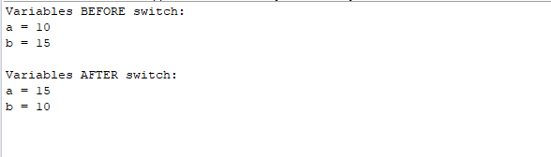

Но есть одно важное условие:

**Для перестановки значений в переменных вам запрещено использовать дополнительные переменные!**

Собственно, в этом и заключается весь батано-фан, развлекайтесь ☺

**Дополнительные условия:**

1. Программу необходимо написать в блокноте.
2. Компилировать код и запускать программу необходимо из командной строки.